PRESSEBERICHT Wieland-Werke AG

Ulm/Köln, Januar 2012

Wohlfühlen mit Fußbodenheizung auf 8.700 Quadratmetern:
GAG setzt beim Carlswerk-Quartier auf Flächentemperierung

„Innenentwicklung vor Außenentwicklung“ – gemäß dem Leitmotiv moderner Stadtplanung steht das Kölner Carlswerk-Areal für ein gelungenes Beispiel städtischer Revitalisierung. In einem langjährigen Prozess wird das industriell geprägte 30er-Jahre-Quartier in ein lebendiges Wohn- und Gewerbequartier umgestaltet. Eines der wichtigsten Bauvorhaben in diesem Zusammenhang hat die Wohnbaugesellschaft GAG Immobilien AG an der Alten Wipperfürther Straße angestoßen. Anstelle von alten Quartiersbauten, die nicht mehr wirtschaftlich zu sanieren waren, entsteht dort derzeit ein Wohnkomplex mit insgesamt 127 Wohneinheiten. Bei den mehrheitlich öffentlich geförderten Wohnungen legt der Bauherr großen Wert auf hohen Wohnkomfort, verbunden mit Barrierefreiheit und Energieeffizienz. Eine der zentralen Installationen, welche diese drei Vorgaben perfekt vereint, war der Einbau eines Flächenheizsystems. Auf rund 8.700 Quadratmetern werden die Wohneinheiten über circa 75.000 Meter Kupferrohre energiesparend und hocheffizient mit Wärme versorgt. Zum Einsatz kommt das bewährte cuprotherm-System der Ulmer Wieland-Werke AG mit „ekoBoden“, einem neuartigen Dünnschicht-Fußbodenaufbau. Im Verbund mit modernen Fensterverglasungen und Dämmstoffen erreicht die Immobilie dank der Fußbodenheizung mit ihren geringen Vorlauftemperaturen den Energiestandard KfW 70. Die Energieversorgung übernimmt eine BHKW-Pellet-Anlage, unterstützt durch eine Gas-Brennwert-Therme für die Abdeckung der Spitzenlast (siehe Infokasten „Energieversorgung“). Die Bewohner profitieren nicht nur von den überschaubaren Energiekosten, sondern auch vom Strahlungswärme-Komfort der Flächenheizung sowie vom größeren Platzangebot durch nicht vorhandene Heizkörper.
Neubau ersetzt Altbau – nach diesem Schema wurden die alten, nicht denkmalgeschützten Arbeiterwohnungen im historischen Carlswerk-Quartier in Köln-Buchheim 2010 abgerissen. Eine Sanierung dieser Bestände wäre für die GAG nicht wirtschaftlich gewesen. Sie entschied sich daher für das Abriss-Neubau-Projekt. Dadurch eröffnete sich die Möglichkeit, in ein Neubauvorhaben mit modernster Gebäudetechnik zu investieren. So einfach das Prinzip Abriss und Neubau auch klingt: Bei dem Neubau war die Planung und Installation der technischen Gebäudeausrüstung eine teilweise recht komplexe Aufgabe, was sich unter anderem beim Fußbodenaufbau zeigte. Hier setzte das zuständige Kölner Ingenieurbüro Lautenbach aufgrund langjähriger guter Erfahrung auf die klassische cuprotherm-Flächenheizung mit Kupferrohren und kombinierte sie mit dem neuartigen Fußbodenaufbau „ekoBoden“. Diese auf der ISH 2011 erstmals von Wieland vorgestellte Dünnschicht-Variante erwies sich beim Kölner Bauvorhaben als das am besten geeignete Mittel. Denn die vielen Versorgungsstränge für die Hauselektrik, die teils entlang des Fußbodens geführt werden, ließen keine herkömmliche Verlegung zu und „kosteten“ zudem Aufbauhöhe. Der Ausgleich erfolgte durch die ekoBoden-Variante, die dank einer speziellen Noppenplatte einen besonders dünnschichtigen Aufbau ermöglicht. „Der Fußboden mit reduzierter Aufbauhöhe kommt den Planern bei vielen aktuellen Bauvorhaben entgegen“, erläutert Ulrich Busowitz, Außendienstmitarbeiter der Wieland-Werke AG. „Denn diese sehen sich immer öfter mit der Herausforderung konfrontiert, die Vorgaben der Architektur, der Elektrik-Planung und des Heizungs- und Fußbodenbaus in Einklang zu bringen. Die neue Variante ekoBoden ermöglicht dem TGA-Planer eine relativ freie Gestaltung des Aufbaus, verbunden mit erheblich weniger Zeitaufwand.“
Flexibilität beim Fußbodenaufbau
Im konkreten Fall erlaubte die gewählte Dünnschicht-Variante die Verlegung der Elektrik vollkommen unabhängig vom Flächenheizsystem. Der Fußbodenaufbau basiert in den Carlswerk-Wohnungen auf einer Dämmplatte, in die die Bahnen für die Elektroleitungen hineingeschnitten wurden, so dass die freie Führung der Leitungen gewährleistet war. Darauf installierte der Heizungsbauer eine zweite, 20 Millimeter starke EPS- Dämmschicht, die der Trittschalldämmung dient und gemäß den technischen Richtlinien auch durchgehend verlegt wurde. Auf diese beiden Schichten folgt die zur ekoBoden-Verlegevariante gehörende Noppenplatte, in welche das Heizungsbau-Team die CTX-Kupferrohre integrierte. Auf diese Noppenplatte wurde der Nassestrich verlegt, der im Vergleich zu herkömmlichen Böden grundsätzlich mit einer geringeren Dicke ausgeführt werden kann. Insgesamt ergab sich dadurch trotz abweichendem Aufbau eine Gesamthöhe, die normalen Abmessungen für Aufbauten im Neubau entspricht. „Die Dünnschicht-Variante ekoBoden hatte beim vorliegenden Bauvorhaben zudem den Vorteil, dass der Heizungsbauer auf die Fixierung der Rohre mit Metallankern verzichten konnte“, erklärt Bernd Quiel von der Wieland-Werke AG, der an der Planung des Fußbodenaufbaus beteiligt war. „Die Befestigung der Rohre in der Noppenplatte und das Gewicht des Estrichs reichen zur Stabilisierung vollkommen aus.“
Flächenheizung: Energieeffizienz, Barrierefreiheit und Wärmekomfort
Ausschlaggebend für den Einsatz des cuprotherm-Systems waren neben der innovativen Aufbau-Variante die Vorzüge des Werkstoffes Kupfer: hundertprozentige Sauerstoff-Diffusionsdichtheit, Alterungsbeständigkeit und Wiederverwertbarkeit. Hinzu kommt, dass das praktisch wartungsfreie Flächenheizsystem langfristig geringere Bauunterhaltungskosten gewährleistet als konventionelle Lösungen. Auch aus Gründen der Optik und Barrierefreiheit empfahl sich im Carlswerk-Quartier die Installation einer Fußbodenheizung – sie war hier im Vergleich zu herkömmlichen Heizkörpern die architektonisch überlegene Lösung. Nicht zuletzt punktet die Flächenheizung durch hohe Energieeffizienz sowie mit ihrem Wärmekomfort durch Strahlungswärme. Und schließlich kommt ein gesundheitlicher Aspekt zum Tragen: Bedingt durch die Wärmeabgabe größtenteils über Strahlung findet im Raum so gut wie keine Luftzirkulation und somit auch keine übermäßige Staubaufwirbelung statt.

Infokasten: Energieversorgung
Die Energieversorgung der GAG-Wohnanlage wurde vierstufig als Kaskaden-System konzipiert. Durch diesen vierstufigen Aufbau konnte ein optimales Kosten-Nutzen-Verhältnis
(Herstellkosten/Betriebskosten) erreicht werden:
- Stufe 1 mittels Grundlast BHKW, thermische Lastabdeckung der Zentralen TWW
Bereitung mit Frischwassersystem,
- Stufe 2 mittels Grundlast BHKW plus Gasbrennwerttherme bis zur Teillast (circa
50% der Heizlast der Pelletsanlage),
- Stufe 3 mittels Grundlast BHKW und Pelletanlage schaltet zu,
Gasbrennwerttherme schaltet modulierend ab bis zur Volllast der
Pelletanlage,
- Stufe 4 Mittels Grundlast BHKW, Pelletanlage bis 100 % Volllast, danach
modulierende Zuschaltung der Gasbrennwerttherme zur Spitzenlastabdeckung.

Infokasten: cuprotherm-Flächenheizsystem mit neuen Bodenaufbauten
Als Ergänzung zum klassischen cuprotherm-Flächenheizsystem für Trocken- und Nassbau sowie Gussasphalt bietet die Wieland-Werke AG mit cuprotherm CTX ein besonders flexibles Markenkupferrohr, das dem Anwender einen hohen Montagekomfort und wirtschaftliche Vorteile bietet. Ermöglicht wird dies durch ein leichtes, gewichtsreduziertes Kupferrohr, das mit einer fest haftenden Kunststoffummantelung versehen ist. cuprotherm CTX verfügt über eine für Metallrohre bisher nicht gekannte Flexibilität und lässt sich damit besonders einfach und leicht installieren. Neu im Programm für das cuprotherm-System sind seit 2011 die Modelle „cuprotherm MINI“ ohne zusätzliche Aufbauhöhe sowie „cuprotherm ekoBoden“ mit minimaler Estrichdicke bei hoher Tragfähigkeit. Beide Modelle sind prädestiniert für Bauvorhaben in der Bestandsrenovierung mit dem Schwerpunkt energetische Sanierung.
(ca. 6.800 Anschläge)

Bildmaterial:

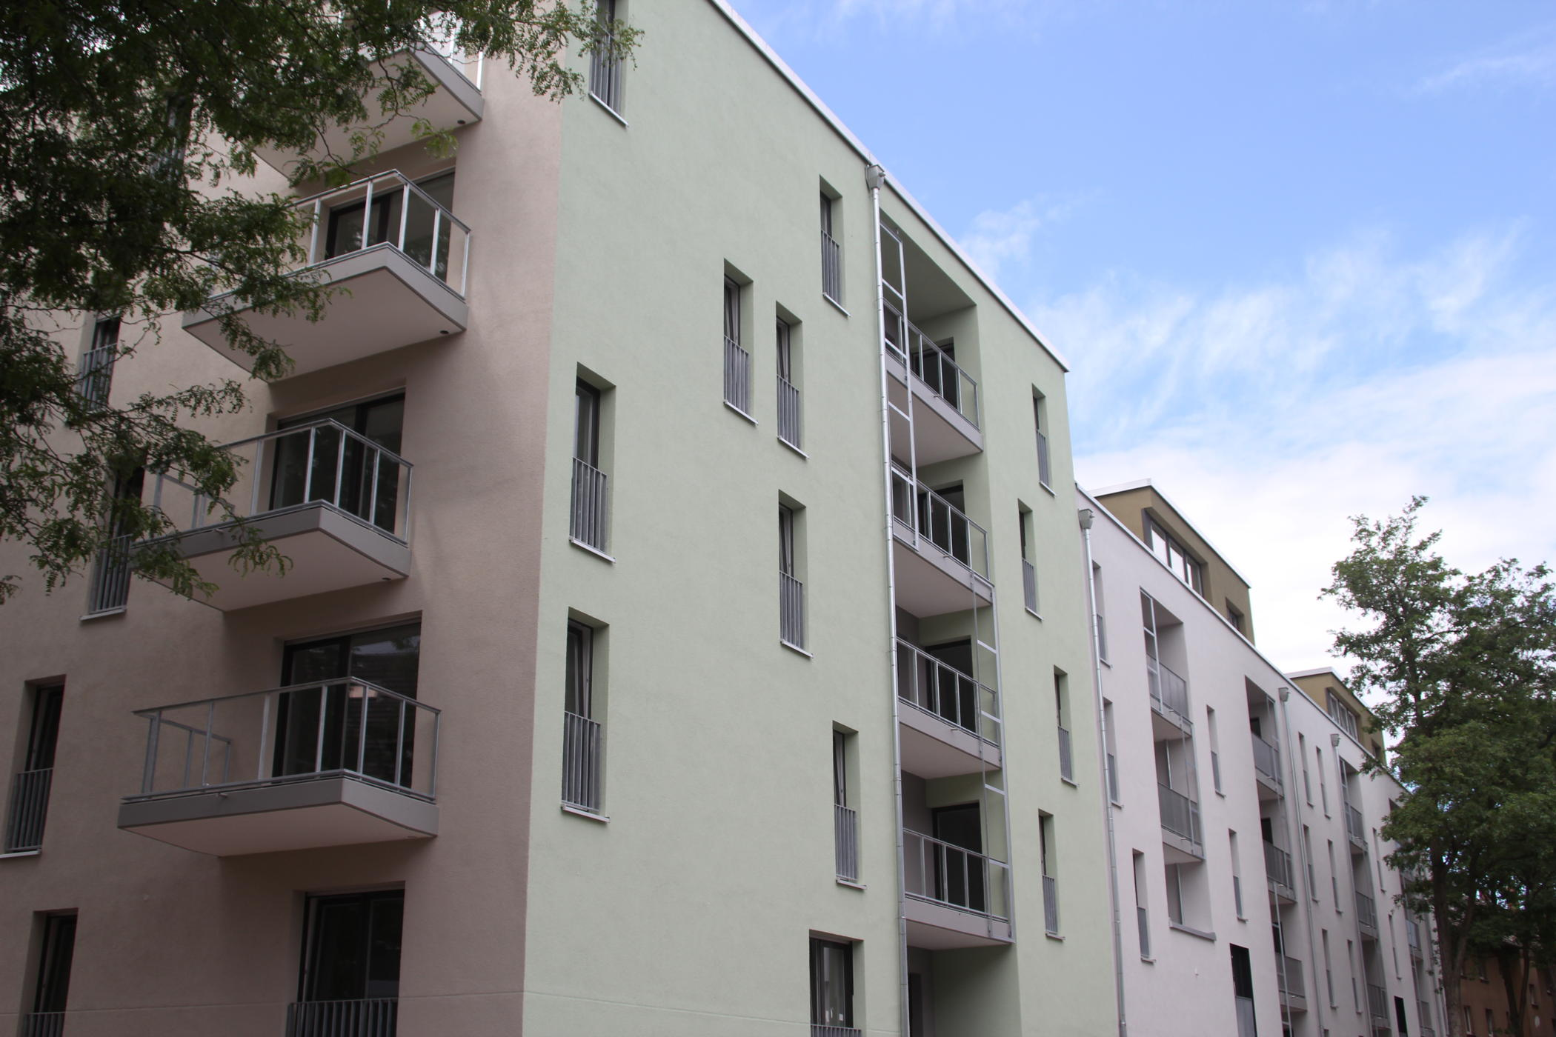
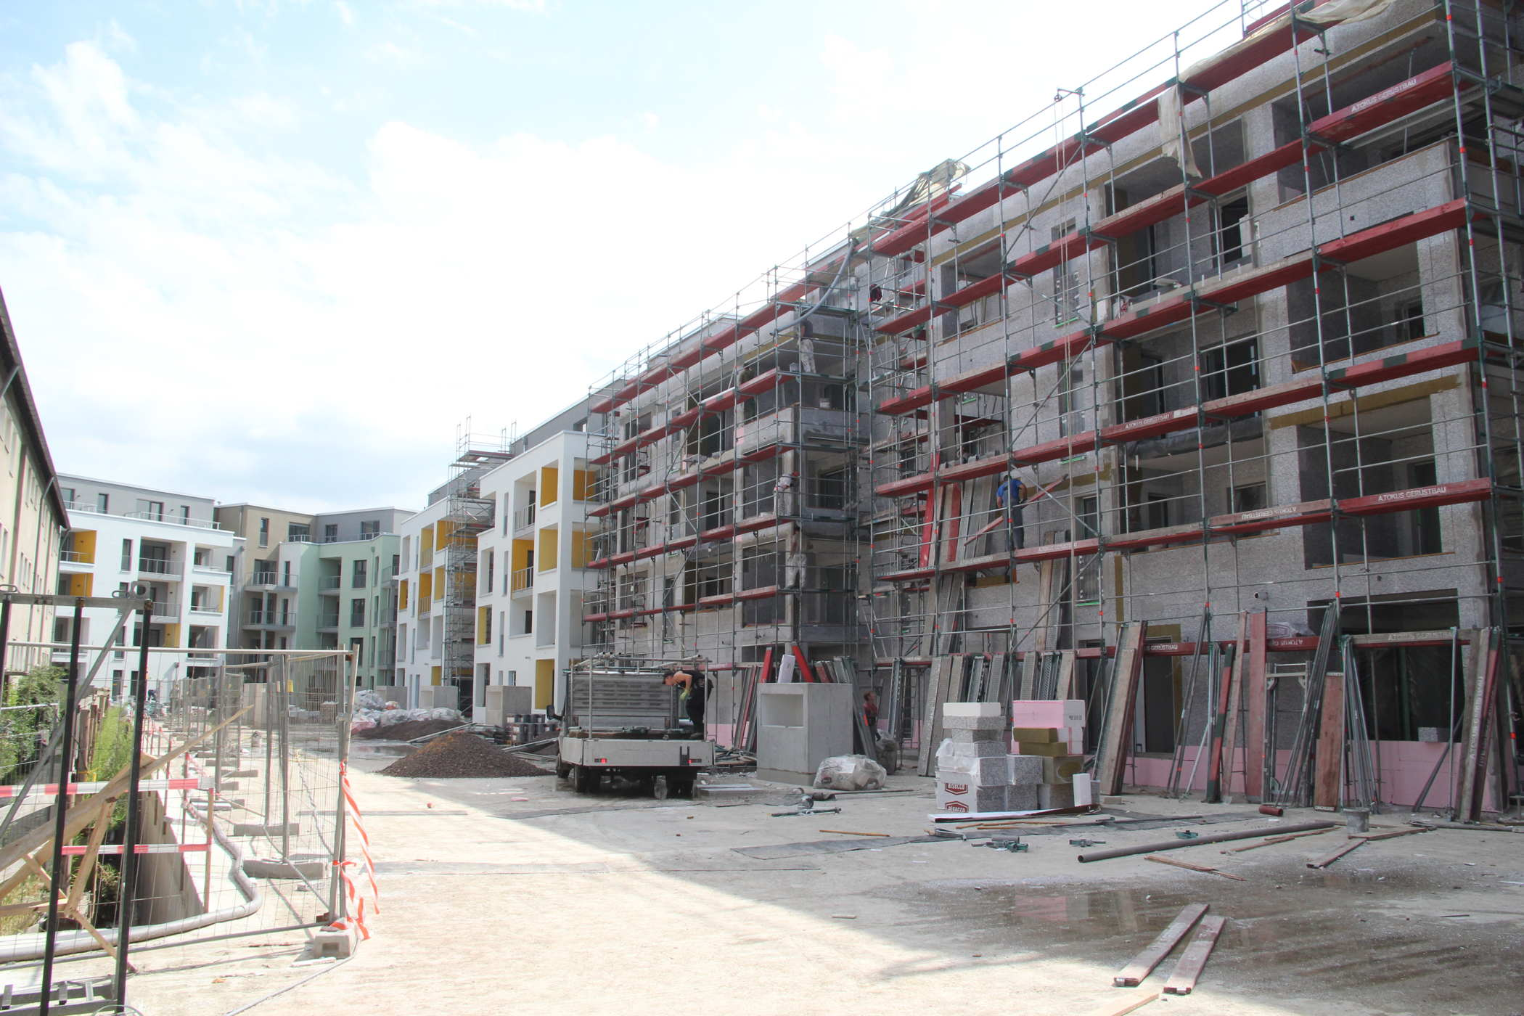

Das Carlswerk-Quartier in Köln-Buchheim: Ingesamt entstehen in einem ersten Bauabschnitt 127 Wohneinheiten

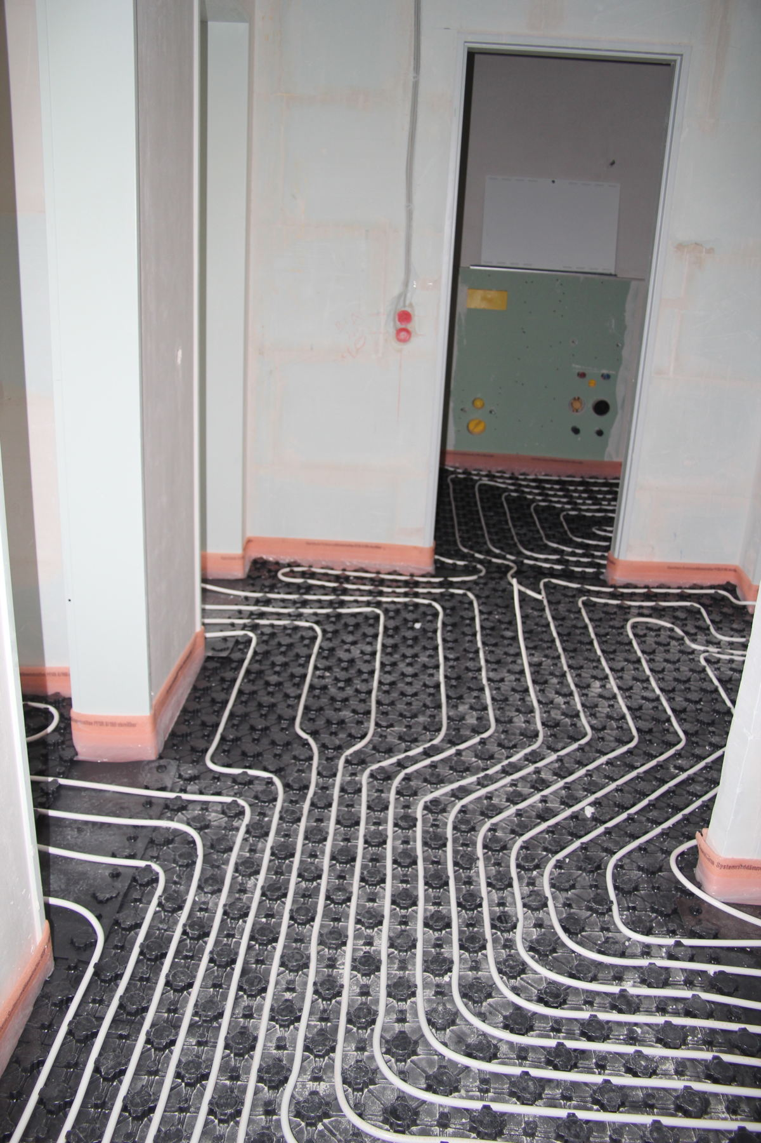
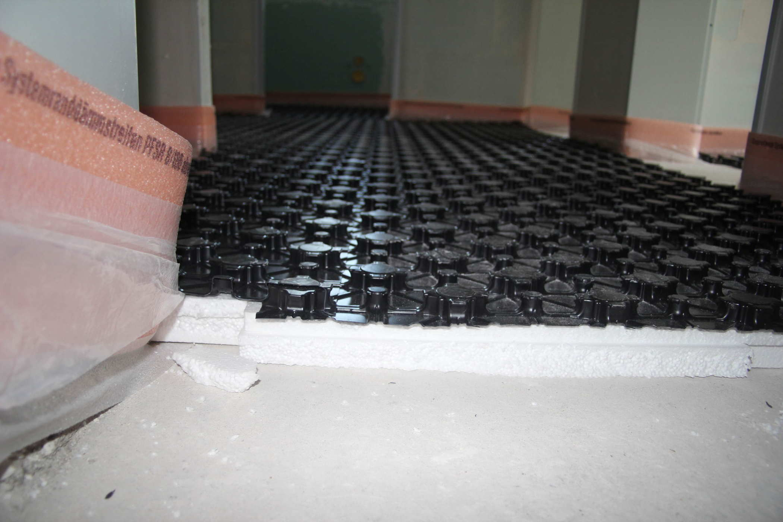
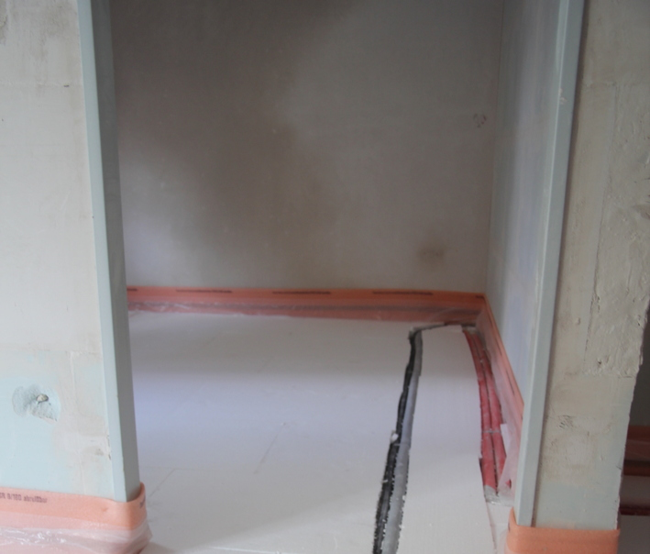

Dämmplatte mit integrierten Leitungen (li.), Noppenplatte mit Kupferrohren (Mitte), Querschnitt Fußbodenaufbau (re.)

Objekt: Carlswerk-Quartier, Köln
Bauherr: GAG Immobilien AG, Köln

Architektur: Molestina Architekten, Köln / Madrid

TGA-Planung: Ingenieurbüro Rolf Lautenbach, Köln

Weitere Informationen:
Wieland-Werke AG  Karin Maier, Pressesprecherin  Graf-Arco-Straße 36 - 89079 Ulm  Telefon: 0731-944-2663  Telefax: 944-42663  karin.maier@wieland.de  www.wieland.de | Pressearbeit:  Press’n’Relations GmbH  Bruno Lukas  Magirusstraße 33 - 89077 Ulm  Telefon: 0731-9628717  Telefax: 9628797  blu@press-n-relations.de  www.press-n-relations.de

Die Wieland-Gruppe ist einer der weltweit führenden Hersteller von Halbfabrikaten und Sondererzeugnissen aus Kupfer und Kupferlegierungen: Bänder, Bleche, Rohre, Stangen, Drähte und Profile sowie Gleitelemente, Rippenrohre und Wärmetauscher. Die Produkte aus mehr als 100 verschiedenen Kupferwerkstoffen werden vorrangig in der Elektronik und Elektrotechnik eingesetzt. Weitere wichtige Abnehmerbranchen sind die Automobilindustrie, das Bauwesen, die Kälte-/Klima- und Heizungstechnik sowie der Maschinen- und Apparatebau. Gemeinsam mit den Kunden entwickelt das Unternehmen Lösungen für individuelle und industrielle Anwendungen. Die Wieland-Gruppe umfasst mehr als 30 produzierende Gesellschaften, Schneidcenter und Handelsunternehmen in Europa, Asien, Südafrika sowie in den USA. Zur Wieland-Werke AG gehören vier Werke in Ulm, Velbert-Langenberg, Villingen-Schwenningen und Vöhringen. Die Markenkupferrohre der Wieland-Haustechnik werden in Deutschland, am Standort Vöhringen (Bayern), hergestellt. Entwicklung sowie Produktion und Vertrieb sind nach DIN EN ISO 9001 zertifiziert. Darüber hinaus verfügt das Unternehmen über ein akkreditiertes Prüf- und Zertifizierlabor. Die Werke in Deutschland sind gemäß der internationalen Umweltnorm DIN EN ISO 14001 zertifiziert, das größte Werk in Vöhringen ist nach dem europäischen Umweltstandard EMAS validiert. Der Umsatz der Wieland-Gruppe betrug im Geschäftsjahr 2009/2010 2.653 Mio. Euro. Der Exportanteil lag bei 67 Prozent. Weltweit beschäftigt Wieland rund 6.500 Mitarbeiter, davon über 4.000 in Deutschland.

